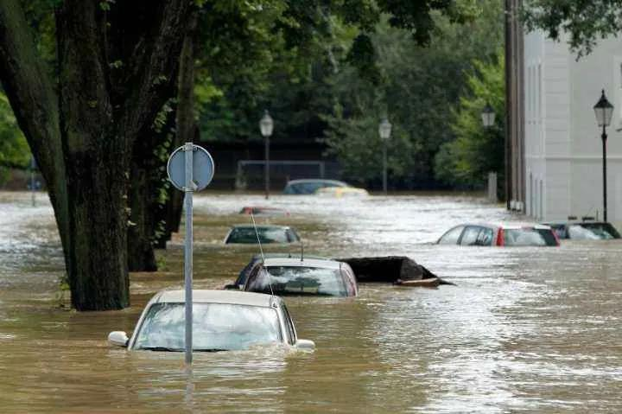
江西湖北等地洪灾，前几日某国字号报纸惊叹终于见到了庐山“飞流直下三千尺”的壮观景象。洪水导致湘江和浏阳河出现了分层，“鸳鸯锅”的调侃盛传。大水淹没街头，有人P图说：只要心态好，门口就是巴厘岛。泄洪的场景被网红当成现场直播的“美景奇观”，调侃“下游人民不缺安江鱼吃了”“大自然的搬运工被大自然搬走了”。村民整幢房子被洪水冲走，欲哭无泪，到朋友圈里就成了段子素材：这套房子目前在苏州境内，等漂到上海，就不是这个价了。

摘要：从美颜和远景的角度看，如果没心没肺没温度，确实容易把洪水看成“波澜壮阔”的审美对象，飞流直下三千尺，一望无际的看海景观。什么是人文主义和人本关怀？就是在自然景观的审美愉悦中看到人，在事不关己的抽象崇高激情中看到具体之人的命运，并形成在自然面前人的命运关联感。远景和美颜，朋友圈场景，无人机航拍，俯冲式掠过，宏大的画面，抒情的音乐，很容易消解灾难中具体人物的具体痛苦。

看待洪灾别带美颜远景视角，别丢悲悯良心
抗洪救灾，跟抗疫救人一样，都是拼命，只不过战场上换了战士，从白衣战士换成浑身沾满泥泞的战士。在洪水中泡了很长时间，消防员发白发皱的手脚，让人想起医护人员被防护服捂了一天满是勒痕的脸。水里泡了一天，抗洪官兵裤腿里灌满了水，那段伏地倒出水的场景，触动很多人的泪腺。安徽歙县茶企3000吨茶叶被泡，老板痛哭的场景，让无数人一起揪心。越是让自己进入这些灾难语境中，体会灾难之痛和救灾之艰，越会明白，那些在洪水之外带着美颜、远景视角看洪水的段子和心态，那些瞎抒情、乱唱高调的灾难美学，那些不合时宜的调侃，真无法忍受。
今年南方洪灾来势特别汹汹，也特别牵动举国神经。一来洪水确实严重，很多地方水位超98年。二来，开始注意力似乎都在疫情上，突然发现洪灾是更“明显而即刻的危险”，逼着人们去关注和重视。有些人身在洪灾之中，经历着不可承受的灾难之重，有些人远在洪灾之外，在朋友圈里刷屏的视频中围观着漫堤的大水。无穷的远方，无数的人们，无边的洪水，和我是怎样一种关系呢？
反感那些消解着他者灾难之痛的段子，我没看到什么机灵和智慧，看到的只是冷漠无情和麻木不仁。洪水导致湘江和浏阳河出现了分层，“鸳鸯锅”的调侃盛传。大水淹没街头，有人P图说：只要心态好，门口就是巴厘岛。泄洪的场景被网红当成现场直播的“美景奇观”，调侃“下游人民不缺安江鱼吃了”“大自然的搬运工被大自然搬走了”。村民整幢房子被洪水冲走，欲哭无泪，到朋友圈里就成了段子素材：这套房子目前在苏州境内，等漂到上海，就不是这个价了。
这种笑不出来的段子让人读到的是：无穷的远方，无数的人们，无边的洪水，跟我有毛关系啊，来，给哥笑一个。
想起埃德蒙•伯克在《崇高与美的理念之起源的哲学探索》中谈到的“崇高”，他认为崇高起源于任何“可怕类”的事物，只要观察者处于远离危险的安全情境下，他就能将其他情境下是痛苦的惊骇体验为“愉快的恐惧”。巨大的瀑布、狂风暴雨，电闪雷鸣，或大炮发出的声响，可能会引发崇高的激情，所有这些事物都会激发起“心灵中伟大与敬畏的感觉”。——可是，处于远离危险的安全情境中的人们，能不能克制一下这种“愉快的恐惧”，压抑一下那种自私的审美愉悦，稍微有些悲悯，对他者“痛苦的惊骇”有一丝同情的理解。
视角背后是良心。从美颜和远景的角度看，如果没心没肺没温度，确实容易把洪水看成“波澜壮阔”的审美对象，飞流直下三千尺，一望无际的看海景观。什么是人文主义和人本关怀？就是在自然景观的审美愉悦中看到人，在事不关己的抽象崇高激情中看到具体之人的命运，并形成在自然面前人的命运关联感。远景和美颜，朋友圈场景，无人机航拍，俯冲式掠过，宏大的画面，抒情的音乐，很容易消解灾难中具体人物的具体痛苦。所以，关闭心中的那个美颜和远景之镜，让自己的眼睛伸到具体之境，设身处地将心比心，才能跳出那种审美的冷漠。
反感那些没心没肺的段子和调侃，更反感一种如“冠状君”那样“赞美灾难”的灾难美学。看到一篇文章，那种抒情的调子，简直让人反胃。题目叫《洪灾也不是一个彻头彻脑的坏东西》，说洪灾激起了人们的昂扬斗志，让人们同舟共济同甘共苦，催化出许许多多感天动地的故事。——我理解，这种文章本意并非赞美灾难，而是用反衬的修辞法凸显人们在灾难面前的战斗力和凝聚力。可这种战斗和凝聚，背后付出了多少牺牲，承受了多大的代价？多少百姓家园被毁无家可归，多少积累瞬间付之东流？这么从“坏事”中总结灾难“好的方面”，是对受灾百姓的不敬，对付出巨大牺牲的抗洪军民的不敬。灾难都是坏的，都是百姓无法承受之重，我们的战斗力和凝聚力，永远不需要通过灾难去反衬，灾难之的努力都是在拼命。
这种自我感动的灾难美学，显然也带着美颜和远景视角。站在远离灾难的地方，用宏大的视角看灾难。语调貌似充满激情，实质是一种冷漠，眼中没有人。到水里泡一下，到废墟上走一下，感受一下房子被冲走、家园被毁的绝望，就不会用这样小清新的调调去抒情了。当你就灾难发声时，你的内心是在面向谁？面向领导邀功，面向拿着手机看视频的悠闲者，还是面向受灾的人？你觉得一个正承受灾难的人会有心情跟着你一样拟人化地抒情？甚至抖无厘头的机灵、卖小清新的萌吗？
收起审美，卸下美颜，拉近远景，在心理上走进受灾之地，在情感上跟受灾者站在一起，忧他们所忧，帮助他们解决实际问题。做不到这些，起码可以做一个静默的凝视者。

